Archivní číslo vzorku | 3510
Odběrové číslo vzorku | 6
Pořadové číslo karty vzorku v databázi | 254
Místo | Litomyšl
Objekt | Piaristická kolej, pokoj 204
Místo odběru popis | vzorek popis místo odběru vzorku  3505 (1) modrá pozadí  3506 (2) zelená na modré strom na nebi  3507 (3) zelená na bílém podkladu náběh klenby  3508 (4) černá linka kresby vrchol klenby  3509 (5) modrá rozeta klenby  3510 (6) růžová paprsky  3511 (7) červená na černé dekor  3512 (8) hnědá dekor  3513 (9) černá skála  3514 (10) tm. modrá jezero  3515 (11) okrová pozadí  3516 (12) červená váza  3517 (13) fialová sokl
Místo odběru foto
Typ díla | Nástěnná malba
Typ podložky (v případě vzorků povrchových úprav / barevných vrstev) | Omýtka
Datace objektu | Neurčeno
Zpracovatel analýzy | Bayer Karol, Vyskočilová Renata
Datum zpracování zprávy k analýze | 26. 5. 2005
Číslo příslušné zprávy v databázi zpráv | 2005_9

Výsledky analýzy
vzorek 3510 (6): růžová, paprsky

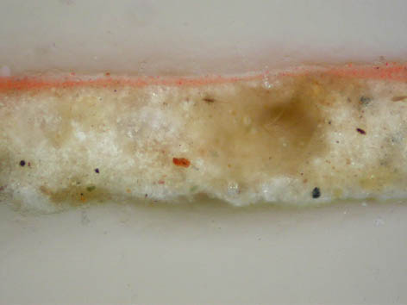  Fotografováno v dopadajícím bílém světle při zvětšení na mikroskopu 200x. | 2, 3  1
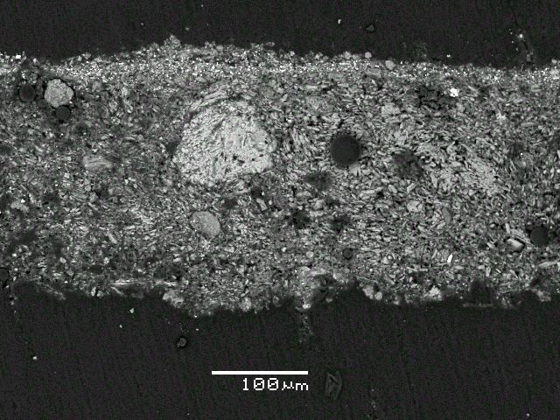
REM-BEI

Popis:

vrstva | popis | složení | prvkové složení dle REM-EDS
3 | sv. růžová | síran vápenatý, příměs červeného okru | Ca, S, (Si, Al, Fe)
2 | růžová | síran vápenatý, rumělka | Ca, S, Si, Al, Hg
 |  |  | zrna: Hg, S
1 | okrová | uhličitan vápenatý | Ca

Souhrn:

Z nástěnné malby v pokoji č. 204, v 1. patře Piaristické koleje v Litomyšli, byly odebrány vzorky pro chemicko-technologický průzkum barevných vrstev. Celkem bylo odebráno 13 vzorků s cílem určit složení barevných vrstev a na základě vyhodnocení použitých pigmentů se pokusit určit dataci nástěnné malby.

Ze stratigrafického průzkumu provedeném na místě bylo zjištěno, že odkrytá malba se nachází pod vrstvou několika okrových nebo bílých monochromních nátěrů.

Podkladové vrstvy
Podklad pod samotnou malbu tvoří bílý vápenný nátěr (předcházející úpravy místnosti). Na něm jsou u některých vzorků přímo naneseny barevné vrstvy. U některých vzorků (3505, 3506, 3509, 3512, 3513 a 3514) se však nachází ještě vrstva vápenného okrového podkladu obsahující žlutý okr.
Vrstva okrového podkladu je na bílých vápenných nátěrech nanesena technikou secco - barevný nátěr je nanesen na vyzrálý podklad barvami, jejichž pojivem je uhličitan vápenatý, ve vrstvě byla analyzována příměs proteinů.

Malba
Malba je na vyzrálý okrový podklad provedena technikou vápenného secca, tzv. Kalkmalerei, barvami pojenými uhličitanem vápenatým s malou příměsí proteinů. Malba byla provedena na vyzrálý, popř. zavadlý podklad - pod vlastní malbou je patrné rozhraní (tvořené vrstvičkou uhličitanu vápenatého) vzniklé karbonatizací vápenného podkladu.

Malba je provedena v několika vrstvách. Z průzkumu vrstev bylo zjištěno, že barevné vrstvy obsahují pigmenty, které datují vznik malby až do období po 2.pol. 18. století do konce 19.století. Mezi identifikovanými pigmenty byly:

- červený a žlutý okr
- rumělka – pigment hojně užívaný v období baroka, až do 19.století
- minium
- pruská modrá – použití tohoto pigmentu je datováno až od 2.pol. 18. století, v nástěnné malbě se užívala do 19. století
- uhlíkatá čerň
- olovnatá běloba
- země zelená
- zelený měďnatý pigment obsahující Cl (pravděpodobně syntetický)
- zelený měďnatý pigment

Fotodokumentace analýzy

